**3 productos para ponerle ritmo a tus vacaciones de invierno**

En este periodo de relajo y de compartir con quienes más quieres, no permitas que el frío te detenga de disfrutar los mejores momentos de tu vida. La tecnología puede ser una aliada si deseas sumergirte en la magia de la temporada invernal, todo lo que tienes que hacer es crear el ambiente ideal.

Para ello, te sugerimos buscar dispositivos que cumplan tres características básicas: que aporten una experiencia de sonido excepcional, sean cómodos y te den libertad inalámbrica.

HUAWEI nos comparte 3 de sus mejores productos diseñados para brindarte experiencias únicas, ya sea que estés disfrutando de tus canciones favoritas, compartiendo momentos con amigos o simplemente queriendo escapar de la rutina:

**1- FreeBuds 5, la última generación en audio con diseño ergonómico**

Sin importar si estás en movimiento, disfrutando del invierno al aire libre o descansando en casa, los [**HUAWEI FreeBuds 5**](https://consumer.huawei.com/cl/headphones/freebuds5/buy/) son el compañero perfecto para agregar ritmo a tus vacaciones de invierno y sumergirte en un sonido excepcional; su diseño ergonómico y cómodo garantiza una experiencia de uso agradable durante largos períodos de tiempo. Además, cuentan con controladores dinámicos de alta resolución que ofrecen un sonido detallado y envolvente, mientras que su tecnología de cancelación de ruido activa te sumerge en un mundo de sonidos puros al bloquear el ruido no deseado del entorno. Con una batería de larga duración y conectividad Bluetooth estable, en esta temporada, puedes adquirirlos a un precio especial de $129.990 en la Tienda Online Oficial de HUAWEI.

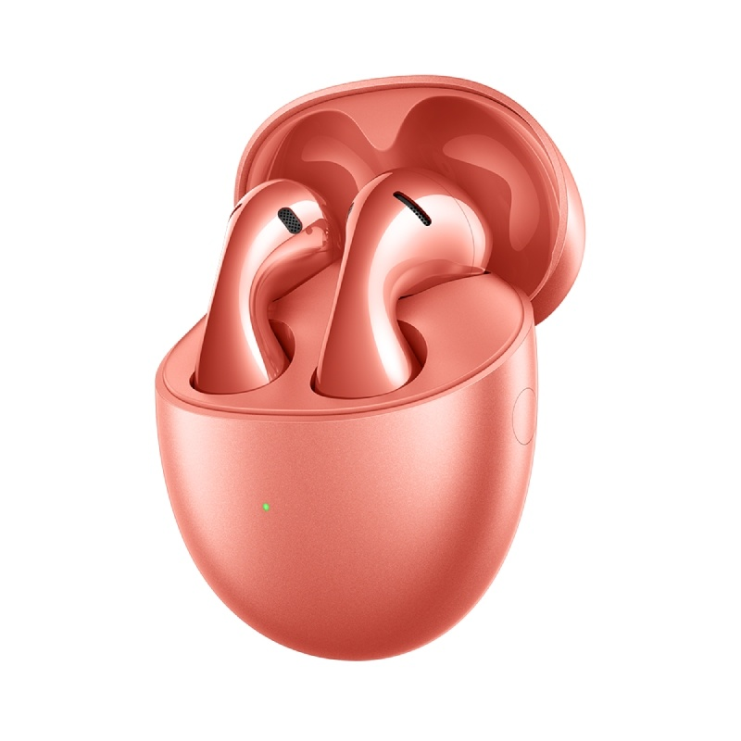

**2- FreeBuds 5i: Alta fidelidad en audio, en todo momento.**

Si eres un amante de las inmersiones auditivas de alta fidelidad, los [**HUAWEI FreeBuds 5i**](https://consumer.huawei.com/cl/headphones/freebuds-5i/buy/) fueron diseñados para ti. Con un driver de 10 mm y tecnología de cancelación de ruido activa, podrás disfrutar de cada nota y cada detalle de tus canciones favoritas mientras disfrutas del invierno. Estos auriculares que tienen un costo de sólo $69.990, también cuentan con una batería de larga duración, lo que significa que podrás disfrutar de hasta 4 horas de reproducción continua. Además, al descargar la app AI Life, podrás gestionar la conexión de múltiples dispositivos a tus audífonos y hacer el cambio entre dispositivos de escucha en cualquier momento. Esto se suma a su diseño elegante y resistente al agua, convirtiéndose en la compañía perfecta para tus aventuras de invierno.

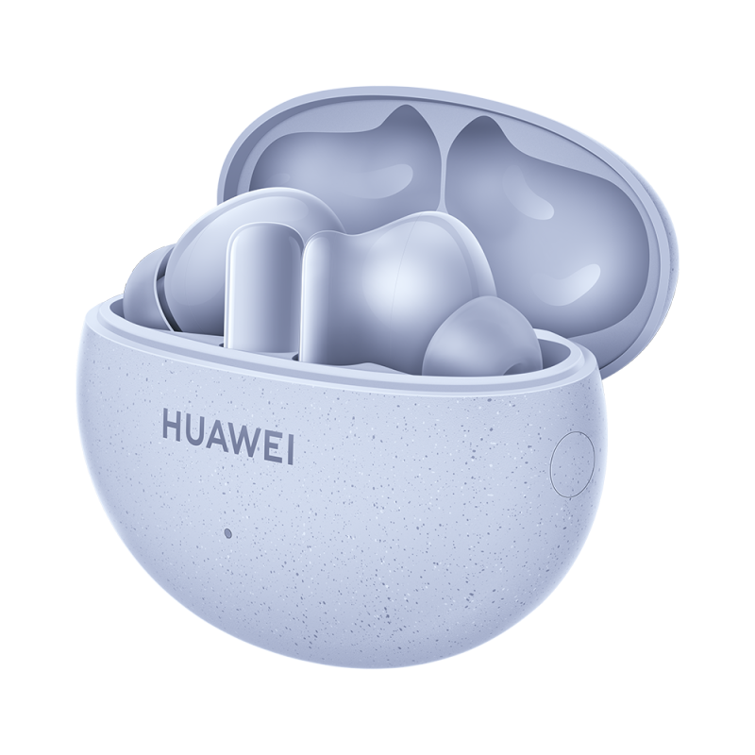

**3- Sound Joy: ¡Que no pare la fiesta!**

El [**HUAWEI Sound Joy**](https://consumer.huawei.com/cl/speakers/sound-joy/buy/) es el parlante portátil que necesitas para animar tus reuniones durante tus vacaciones de invierno. Su diseño compacto y resistente te permitirá llevar la fiesta contigo a cualquier lugar. Con una potencia de salida de 3W, este pequeño pero poderoso parlante te ofrecerá un sonido claro y envolvente, creando el ambiente festivo perfecto. Además, con una batería de larga duración de hasta 8 horas, la música nunca parará. Puedes adquirirlo por $99.990.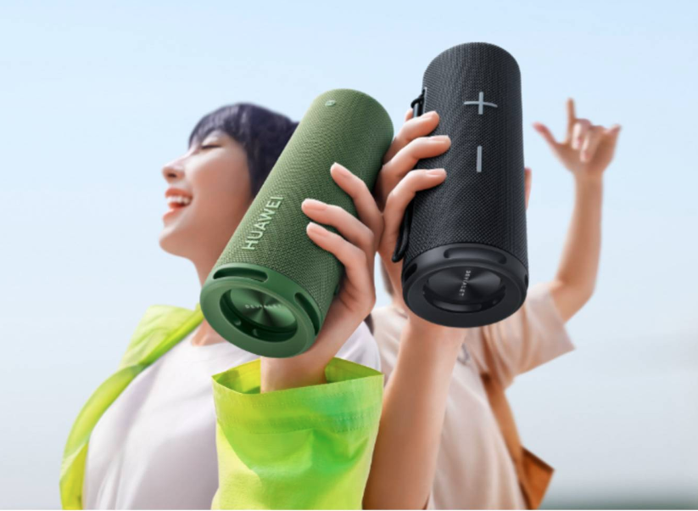

Recuerda que esta temporada de invierno, HUAWEI tiene éstos y otros dispositivos en descuento por tiempo limitado. Aprovecha estas ofertas para elegir el gadget que más te guste y ponle ritmo a tus vacaciones.

**###**

**Acerca de Huawei Consumer Business Group**

Los productos y servicios de Huawei están disponibles en más de 170 países y son utilizados por más de una tercera parte de la población mundial. El conglomerado cuenta con catorce centros de investigación y desarrollo en Alemania, Suecia, Rusia, India y China. Huawei Consumer Business Group (CBG) es una de las tres unidades de negocio de la compañía, la cual cubre smartphones, PCs, tablets, wearables, audio, monitores y pantallas, lentes inteligentes, telemática y servicios en la nube. La red global de Huawei ha sido construida con más de 30 años de experiencia en la industria de las telecomunicaciones, y se ha dedicado a brindar los últimos avances tecnológicos a consumidores alrededor del mundo. Para más información, visita: [https://consumer.HUAWEI.com](https://urldefense.com/v3/__https:/consumer.HUAWEI.com__;!!BupLon6U!sDUgY2hshPavgUNoC24eb3lgXMh_mz1IzgC6UhAbShQDS3zIdxdJ38CvgDrvnqF-FYkbpDUC1Aw8N56TWtZQXqAuswf77mcgiA$)

**Para actualizaciones regulares de HUAWEI Consumer BG, por favor síguenos en:**

**Facebook:**<https://www.facebook.com/HuaweimobileCL/>

**YouTube:**<https://www.youtube.com/@HuaweiDeviceChile>

**Instagram:**<https://www.instagram.com/huaweimobilecl/>

**Contacto de prensa another:**

Elina Ambriz Valencia / PR Executive

elina.ambriz@another.co

+56 9 3514 0258